IV. évf. 34. szám Évközi 21. vasárnap 2017. augusztus 27.
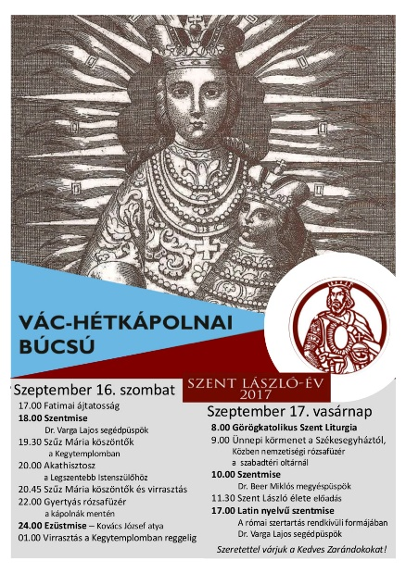
Vác-Hétkápolnai Búcsú
A Vác-Hétkápolnai Szűz Mária nevének szentelt kegyhely búcsúja 2017. szeptember 16-17-én lesz, melyre szeretettel várjuk a Zarándokokat! Szombaton este 6 órakor Dr. Varga Lajos segédpüspök, vasárnap 10 órakor pedig Dr. Beer Miklós megyéspüspök Úr tartja az ünnepi Szentmisét.
Hálával! Bezák Tamás ifjúsági lelkész
A búcsú programja:
Szeptember 16. (szombat)
17.00 Fatimai ájtatosság
18.00 Szentmise (Dr. Varga Lajos segédpüspök)
19.30 Szűz Mária köszöntők a Kegytemplomban
20.00 Akathisztosz a Legszentebb Istenszülőhöz
20.45 Szűz Mária köszöntők és virrasztás
22.00 Gyertyás rózsafüzér a kápolnák mentén
24.00 Ezüstmise (Kovács József atya)
01.00 Virrasztás a Kegytemplomban reggelig
Szeptember 17. (vasárnap)
08.00 Görögkatolikus Szent Liturgia
09.00 Ünnepi körmenet a Székesegyháztól, közben nemzetiségi rózsafüzér a szabadtéri oltárnál
10.00 Szentmise (Dr. Beer Miklós megyéspüspök)
11.30 Szent László élete – előadás
17.00 Latin nyelvű Szentmise a római szertartás rendkívüli formájában
(Dr. Varga Lajos segédpüspök)

Váci Egyházmegyei Ifjúsági Körlevél (2017-08-12)
Kedves Testvérünk!
Szeretnénk méltó módon megköszönni Farkas Laci atyának 10 év ifjúsági lelkészi szolgálatát. Munkásságának köszönhetően jött létre a Váci Egyházmegyei Ifjúsági Lelkészség, és az ő alapításával született a régiókra épülő, "mentés" lelkiséggel végzett egyházmegyei missziónk. A váci egyházmegyés fiatalokat az országban sokan emiatt nevezik egyszerűen csak "mentéseknek".
1. Elköszönés Farkas Laci atyától
Szeretettel hívunk és várunk 2017. szeptember 2-ára (szombat), Gödöllőre (Szentháromság templom, Szent Imre u. 15.), ahol szeretnénk megköszönni Farkas László atyának az ifjúsági lelkészként végzett 10 éves áldozatos munkáját. A programról: - 9.00 – érkezés - 9.30 – szentmise - 11.00 - “10 év”-köszönő- legkésőbb 14.00-kor zárás
Az alkalomra egy tálca süteményt vagy üdítőt megköszönünk, ha hozol magaddal!
Az elmúlt hónapok eseményei miatt a délutánt úgy tervezzük, hogy aki tud, azokkal átmegyünk Pásztóra, a Szentlélek templomban tartandó esti (17.00-tól 21.00-ig) Szentlélekhívó és közbenjáró imára, köszönetünket kifejezve a Szűz Anyának és kérve a kegyelmeket az éppen Pásztóról búcsúzó új ifjúsági lelkészünkre, Bezák Tamás atyára, továbbá két helyettesére, Fejérdy Áron és Maczák Tamás atyákra.
Praktikus információk: Az imaest után szálláslehetőség Hatvanban, Laci atya új szolgálati helyén lesz. Hozzatok polifoamot, hálózsákot.
2. Személyi változások
2017. aug. 1-jétől az alábbi személyi változások történtek:
Püspök atya Farkas László atyát új szolgálattal, az újhatvani plébánia vezetésével bízta meg. Utódjául Bezák Tamás atyát kérte fel ifjúsági lelkésznek. Az ő munkáját két atya segíti majd helyettes lelkészként, Fejérdy Áron atya és Maczák Tamás atya. Emellett Püspök atya megkérte Farkas László atyát, hogy tanácsaival segítse az átadás-átvétel gördülékenységét.
Kérjük további imáitokat az ifjúságért!
Szeretettel a Váci Egyházmegyei Ifjúsági Lelkészség nevében:
Bezák Tamás ifjúsági lelkész tamasbezak@gmail.com +36303570067
Tóth Klára ifjúsági irodavezető ifiiroda@vaciegyhazmegye.hu +36304739597
HIRDETÉSEK
Bercelen a 8. csoport takarít.
Szűz Mária a Világ Győzelmes Királynőjének Engesztelő leányai, mint krisztushívők magántársulata jelezte szándékát felénk, hogy Bercelen szeretnének letelepedni és működni a 2687 Bercel Tabán út 43. szám alatt.
Mint azt írtuk a testvéreknek tűzgyújtási napokon (Bercelen, Galgagután, Vanyarcon, Nógrádkövesden hétfőn, pénteken, Becskén szerdán és pénteken, Szécsénkén csütörtökön) nem végzünk szertartást mise, temetés, elsőpéntekes beteglátogatás stb.
2017.08.29. K 11:00 Majdani Názáreti Kis Kolostor épületének felszentelése Bercelen
13:00 A Nemzeti Művelődési Intézet leltározása plébániáinkon, mivel az összes informatikai eszközünket, melyeket tőlük kaptunk vissza kell szolgáltatnunk. Mivel így az irodai számítógépeket le kell adnunk, kérjük a hívek szíves megértését.
18:00 Szentmise és lelkigyakorlat a Berceli Templomban (Eigel Gábriel atya)
18:00 Szentmise a Galgagutai Templomban
2017.08.30. Sz 18:00 Szentmise a Nógrádkövesdi Templomban
2017.08.31. Cs 18:00 Szentmise a Berceli Templomban, utána Szentségimádás
2017.09.02. Sz 10:00 Bérmálkozási Ifi hittan a Berceli Plébánián
14:00 Takács Sándor gyászmiséje majd temetése Becskén
16:30 Igeliturgia a Vanyarci Templomban
18:00 Szentmise a Berceli Templomban
2017.09.03. V 08:30 Szentmise a Berceli Templomban,
Évközi 10:30 Igeliturgia a Becskei Templomban
22. 10:30 Szentmise a Galgagutai Templomban
Vasárnap 12:00 Igeliturgia a Szécsénkei Templomban
12:00 Szentmise a Nógrádkövesdi Templomban
Hivatali ügyintézés: Római Katolikus Plébánia 2687 Bercel, Béke u. 20. H-P 8:00-16:00
tel: (30) 455 3287 web: http://bercel.vaciegyhazmegye.hu, e-mail: bercel@vacem.hu
Bankszámlaszám: 10700323-68589824-51100005

